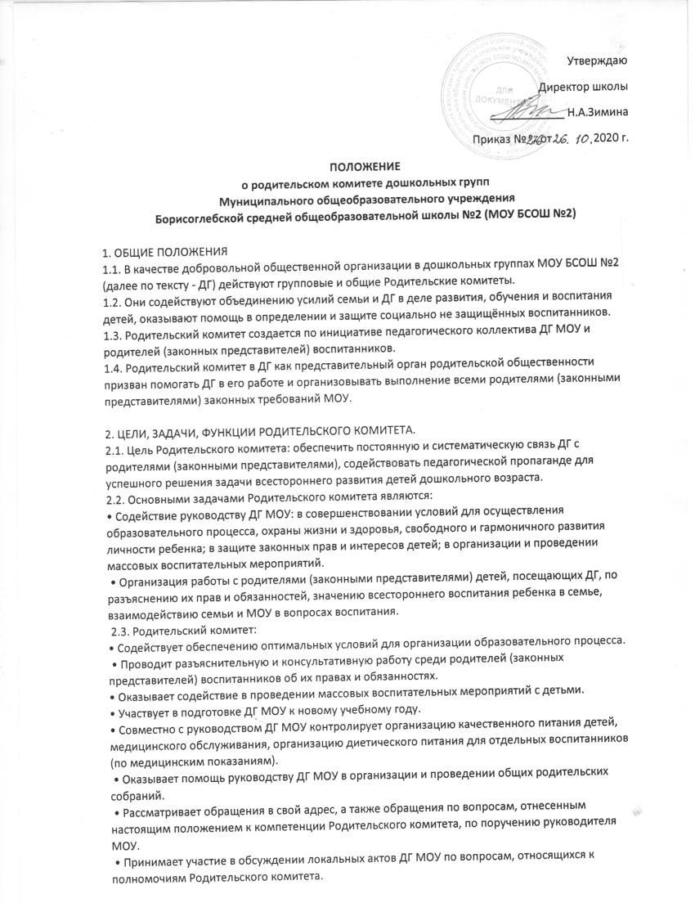

• Принимает участие в организации безопасных условий осуществления образовательного процесса, выполнения санитарно-гигиенических правил и норм.
• Взаимодействует с другими органами самоуправления, общественными организациями по вопросу пропаганды традиций ДГ.
2.4. Исключительной компетенцией Родительского комитета являются:
• принятие новых членов в состав Родительского комитета;
• избрание Председателя;
• утверждение отчётов Председателя;
• определение приоритетных направлений деятельности, рассмотрение и утверждение долгосрочных программ и планов деятельности;
• приостановление исполнения решений Председателя при их несоответствии действующему законодательству или принятым планам деятельности.
3. ЧЛЕНЫ РОДИТЕЛЬСКОГО КОМИТЕТА, ИХ ПРАВА И ОБЯЗАННОСТИ.
3.1. Родительский комитет избирается в течение сентября месяца на общем собрании родителей (законных представителей) простым большинством голосов сроком на один год.
3.2. В состав Родительского комитета входят родители (законные представители) воспитанников.
3.3. Из своего состава Родительского комитета избирает председателя, заместители председателя, секретарь.
3.4. За несколько дней до собрания, на котором предполагается избрание Родительского комитета, вывешиваются списки кандидатов в комитет.
3.5. Родительские комитеты в группах избираются на общегрупповых родительских собраниях в количестве, соответствующем решению собрания. Избранные члены группового родительского комитета выбирают председателя и секретаря. На общегрупповом родительском собрании избирается также один или более представителей в Родительский комитет ДГ.
3.6. Избранные представители групповых родительских комитетов составляют Родительский комитет ДГ, избирающий председателя комитета, заместителя председателя, секретаря, председателей комиссий, которые считает необходимым создать.
3.7. Количество членов Родительского комитета ДГ определяется общим собранием родителей (законных представителей), при этом от каждой группы детей в Родительский комитет избирается не менее одного представителя.
3.8. Члены Родительского комитета работают на общественных началах.
3.9. Каждый член Родительского комитета имеет определённые обязанности.
3.10.Осуществление членами Родительского комитета своих функций производится на безвозмездной основе.
3.11. Члены Родительского комитета имеют право:
• Участвовать в деятельности во всех проводимых им мероприятиях;
• Избирать и быть избранным в руководящие органы Родительского комитета;
• Обсуждать любые вопросы деятельности Родительского комитета и вносить предложения по улучшению его работы;
• Участвовать в управлении Родительским комитетом;
• Вступать в члены созданных Родительским комитетом ассоциаций, клубов для родителей;
• По своей инициативе или по просьбе родителей (законных представителей) вносить на рассмотрение Родительского комитета вопросы, связанные с улучшением работы ДГ.
• Выйти из числа членов Родительского комитета по собственному желанию;
• Получать информацию о деятельности Родительского комитета;
• Пользоваться моральной и социальной поддержкой Родительского комитета;
• Вносить предложения о необходимости изменений и дополнений в Положение о Родительском комитете.
3.12. Члены Родительского комитета обязаны:
• Принимать участие в работе Родительского комитета и выполнять его решения;
• Участвовать в мероприятиях, проводимых Родительским комитетом ДОУ или родительскими комитетами групп, а также в реализации проектов и программ Родительского комитета ДГ.
3.13. Председатель:
• организует выполнение решений, принятых на предыдущем заседании Родительского комитета;
• взаимодействует с учредителем, педагогическим советом ДГ и другими лицами и организациями по вопросам функционирования и развития ДГ;
• координирует деятельность Родительского комитета, осуществляет работу по реализации программ, проектов, планов;
• представляет Родительский комитет перед администрацией, органами власти и управления;
3.14. Председатель имеет право делегировать свои полномочия членам Родительского комитета.
3.15. Члены Родительского комитета, не принимающие активное участие в его работе, по представлению Председателя, могут быть отозваны решением общего родительского собрания до сроков перевыбора комитета, на их место избираются другие.
4. ПРАВА, ОБЯЗАННОСТИ, ОТВЕТСГВЕННОСГЬ РОДИТЕЛЬСКОГО КОМИТЕТА
4.1. Родительский комитет имеет право:
• Свободно распространять информацию о своей деятельности.
• Заслушивать доклады руководителя о состоянии и перспективах работы ДГ и по отдельным вопросам, интересующим родителей (законных представителей).
• Вносить руководителю ДГ предложения по организации работы педагогического, медицинского и обслуживающего персонала. Руководитель или должностные лица ДГ рассматривают предложения Родительского комитета и сообщают о результатах рассмотрения.
• Систематически контролировать качество питания.
• Устанавливать связь с общественными, государственными, муниципальными и иными предприятиями, коммерческими структурами, профсоюзными и другими организациями по вопросам оказания помощи детскому саду.
• Разрешать вопросы, связанные с семейным воспитанием детей, отмечать в средствах массовой информации лучших родителей (законных представителей) за хорошее воспитание, пропагандировать передовой опыт семейного воспитания.
• В случаях невыполнения родителями (законными представителями) своих обязанностей по воспитанию детей принимать меры по созданию нормальных условий жизни детей в семье, в отдельных случаях сообщать по месту работы родителей (законных представителей) для общественного воздействия.
• Присутствовать по приглашению на педагогических, производственных совещаниях, на городских конференциях по дошкольному воспитанию.
• Вносить предложения руководству и другим органам самоуправления ДГ по усовершенствованию их деятельности и получать информацию о результатах их рассмотрения.
• Обращаться за разъяснениями различных вопросов воспитания детей в учреждения и организации.
• Заслушивать и получать информацию от руководства ДГ, других органов самоуправления об организации и проведении воспитательной работы с детьми.
• По представлению педагогического работника вызывать на свои заседания родителей (законных представителей), недостаточно занимающихся воспитанием детей в семье.
• Принимать участие в обсуждении локальных актов ДГ.
• Давать разъяснения и принимать меры по рассматриваемым обращениям граждан в пределах заявленной компетенции.
• Выносить общественное порицание родителям, систематически уклоняющимся от воспитания детей в семье, от платы за содержание ребенка в ДГ.
• Поощрять родителей (законных представителей) воспитанников за активную работу в Родительском комитете, оказание помощи в проведении массовых воспитательных мероприятий и т.д.
• Организовывать постоянные или временные комиссии под руководством членов Комитета для исполнения своих функций.
• Разрабатывать и принимать локальные акты (о постоянных и временных комиссиях комитета и др.).
• Председатель Комитета может присутствовать (с последующим информированием всех членов Комитета) на отдельных заседаниях педагогического совета, других органов самоуправления по вопросам, относящимся к компетенции Родительского комитета.
Родительский комитет отвечает за:
• Выполнение плана работы.
• Выполнение решений, рекомендаций Комитета.
• Установление взаимопонимания между руководством ДГ и
родителями (законными представителями) воспитанников в вопросах семейного и общественного воспитания.
• Принятие качественных решений по рассматриваемым вопросам в соответствии с действующим законодательством России.
• Бездействие отдельных членов Родительского комитета.
Члены Родительского комитета во главе с его Председателем несут ответственность за эффективность работы Родительского комитета перед общим родительским собранием.

5. ОРГАНИЗАЦИЯ РАБОТЫ РОДИТЕЛЬСКОГО КОМИТЕТА.
5.1. Родительский комитет созывается Председателем по мере необходимости, но не реже одного раза в два месяца.
5.2. Родительский комитет правомочен, если на нём присутствуют 2/3 участников Родительского комитета. Голосование проводится по принципу: один участник -один голос.
5.3. Решения Родительского комитета принимаются тайным или открытым голосованием большинством голосов присутствующих. Форму голосования Родительский комитет устанавливает в каждом конкретном случае.
5.4. Решения Родительского комитета должны согласовываться с руководителем ДГ.
5.5. В помощь Родительскому комитету создаются постоянные (например, по педагогической пропаганде, хозяйственной работе) или временные (например, по летней оздоровительной работе и т.д.) комиссии из актива родителей (законных представителей). Виды, количество, состав и содержание работы комиссий определяются Родительским комитетом в зависимости от условий работы детского сада.
5.6. Родительский комитет с помощью постоянных и временных комиссий:
• содействует организации педагогической пропаганды среди родителей (законных представителей) и населения, в организации общих родительских собраний и родительских конференций по обмену опытом семейного и общественного воспитания, докладов и лекций для родителей (законных представителей);
• содействует установлению связей педагогов с семьями воспитанников;
• содействует организации охраны жизни и здоровья воспитанников, в проведении оздоровительных мероприятий;
• обеспечивает выполнение решений Родительского комитета всеми родителями (законными представителями)',
• даёт рекомендации администрации ДГ по созданию оптимальных условий для обучения и воспитания воспитанников в ДГ, в том числе по укреплению их здоровья и организации
• организации питания;
• содействует созданию необходимых условий жизни, воспитания и обучения, дополнительного образования детей ДГ;
• организует участие родителей (законных представителей) в благоустройстве и ремонте помещений, оборудования и хозяйственного инвентаря, в благоустройстве и озеленении территорий, в изготовлении пособий, учебного наглядного материала, мебелии др.;
• содействует в оборудовании лечебно - профилактических кабинетов, кабинетов специалистов, групп;
• содействует организации конкурсов, соревнований и других массовых мероприятий для детей ДОУ;
• содействует совершенствованию и укреплению хозяйственной и материально - технической базы ДГ;
• принимает решение о необходимости охраны учреждения, организует охрану.
5.7. Родительский комитет планирует свою работу в соответствии с планом работы ДГ и с учётом местных условий. План утверждается на заседании Родительского комитета. Исходя из годового плана, составляются рабочие местные планы, в которых намечаются конкретные мероприятия и определяются ответственные члены комитета за их выполнение.
5.8. Изменения и дополнения в Положение о Родительском комитете принимается на общем родительском собрании и регистрируется в протоколе собрания.
5.9. Разногласия между руководителем ДГ и большинством Родительского комитета рассматриваются и разрешаются отделом образования и воспитания п. Борисоглебский .
5.10. Родительский комитет ДГ подотчётен общему родительскому собранию, которому периодически (не реже двух раз в год) докладывает о выполнении ранее принятых решений.
5.11. Родительский комитет осуществляет свою деятельность по принятым им регламенту и плану, который согласуются с руководителем ДГ.
6. ДЕЛОПРОИЗВОДСТВО
6.1. Родительские комитеты ведут протоколы своих заседаний, которые хранятся в делах ДГ.
6.2. Родительский комитет ведет протоколы своих заседаний и общих родительских собраний в соответствии с Инструкцией о ведении делопроизводства в дошкольном образовательном учреждении.
6.3. Заведующий ДГ определяет место хранения протоколов.
6.4. Ответственность за делопроизводство в Родительском комитете возлагается на председателя Родительского комитета или секретаря.
6.5. Переписка Родительского комитета по вопросам, относящимся к его компетенции, ведется от имени ДГ, поэтому документы подписывают руководитель ДГ и председатель Родительского комитета.
6.6. Планы, учёт работы Родительского комитета, протоколы заседаний и другая документация хранятся в ДГ и сдаются по при приёме и сдаче дел при смене состава Родительского комитета.
7. НОРМАТИВНАЯ БАЗА.
7.1. Нормативная база создания и деятельности Родительского комитета:
• Закон РФ «Об образовании» (ст. 35);
• Типовое положение об общеобразовательном учреждении, утверждённое постановлением Правительства РФ от 19.03.01 г. № 196;
• Типовое положение дошкольном образовательном учреждении, утверждённое постановлением Правительства РФ от 01.07.95 г. № 677;
• Изменения и дополнения, вносимые в Типовое положение о дошкольном образовательном учреждении, утверждённое постановлением Правительства РФ от 14.02.97г. №179; Устав ДГ.
• Положение о родительском комитете детского сада, утверждённое Министерством Просвещения РСФСР 10.07.63 г.

8. ЛИКВИДАЦИЯ И РЕОРГАНИЗАЦИЯ РОДИТЕЛЬСКОГО КОМИТЕТА.
8.1. Прекращение деятельности Родительского комитета может быть произведено путём (слияния, присоединения, разделения) или ликвидации.
8.2. Ликвидация и реорганизация Родительского комитета может производиться по решению общего родительского собрания.

